COUP D'OEIL IMPERTINENT SUR LE "MIX" ET LA TRANSITION ENERGETIQUE
sommaire
1. Préambule
2. Mix et transition énergétique
3. Un panorama général
3. 1 .de la France
3. 2. dans le monde
3. 3. de l'Allemagne
4. L'énergie éolienne-ses bornes et son avenir.
4.1. La machine éolienne
4.2 Le rendement des systèmes éoliens de production électrique.
4.2.1. Production pour la France.
4.2.2. Production pour l'Allemagne.
4.2.3 . Comparaison des productions dans les deux systèmes Allemagne-France.
4.2.4. Conclusion au sujet de la difficulté de prévision.
4.3. Les remèdes imaginés pour parer à l'instabilité des prévisions.
4.4. Examen de chacun des moyens palliatifs à l'instabilité des prévisions.
4.4.1. Moyens de remplacement à base d'énergie fossile et inconvénients.
4.4.2. "Foisonnement" par solidarité des productions intermittentes à partir des zones climatiques différentes.
4.4.2.1. Conditions liées à un foisonnement efficace.
4.4.2.1.1. la prévision météorologique et la prévision de puissance électrique.
4.4.2.1.2. L'interconnexion matérielle des différents gisements de production électrique.
4.4.2.1.3. " Le foisonnement" des lignes à haute tension.
4.4.2.1.4. Les conséquences fâcheuses de cette interconnexion.
4.4.2.2. Commentaires sur ces conséquences, corroborées par le retour d'expérience de l'Allemagne.
4.4.3. Le stockage de l'énergie par stockage de l'hydrogène.
4.4.3.1. Schéma technique.
4.4.3.2. Résultats d'une étude préliminaire.
5. Un aperçu des investissements que représente le développement des générateurs éoliens en France.
5.1. Exposé des investissements au travers de divers GRAPHES.
5.2. Quelques idées au sujet de l'amortissement de ces montants financiers .
5.3. Conclusion partielle.
6. Remarques concernant l’émission de CO2 et la "prolifération" des lignes à haute tension, par suite du développement du processus éolien.
7. Impact du développement de l'éolien au niveau de l'emploi sur le territoire national.
8. Conclusion générale et une conclusion essentiellement technique .

Pièces jointes :
-onze articles contenus dans des annexes repérés " document numéro 1 jusqu'à document numéro 11."
-Le texte de ces annexes est la narration, dans la presse nationale d'Allemagne et dans la presse internationale, des problèmes réels et récurrents rencontrés par l'Allemagne. Problèmes auxquels elle se heurte du fait du développement de l'énergie d'origine éolienne et du fait des investissements que cette dernière requiert, comme des problèmes afférents à l'abandon partiel et récemment par l’Etat Allemand, de l'énergie d'origine nucléaire. Il y a également deux documents portant sur des aspects européens et mondiaux.
-

COUP D'OEIL IMPERTINENT SUR "LE MIX " ET LA TRANSITION ENERGETIQUE

1. Préambule :
Aujourd'hui, il est assez difficile, pour un lecteur non averti, d'assimiler à la simple lecture, le texte de différents articles que je qualifierais de grande consommation, à propos du sens des mots utilisés tels que mix, transition énergétique, énergies renouvelables, (hydraulique, éoliennes, hydroliennes, biomasse, biocarburants de première génération, biocarburants de deuxième génération, photovoltaïque , géothermie etc.), stations de transfert par pompage, piles à combustible etc. car l'abondance des termes ne traduit pas malheureusement, l'échelle industrielle de chaque moyen ainsi cité. En effet, cette énumération largement étalée est censée nous faire percevoir la variété et l'abondance des systèmes générateurs d'électricité et, par-là même en découle la notion de mix (mot anglo-saxon désignant "mêler, mélanger") et conduisant naturellement à ce que nous appellerons la transition énergétique.
2. Mix et transition énergétique :
La transition énergétique conduira à donner la prépondérance d'un système de production par rapport à un autre, voire de plusieurs d’entre eux.
Mais le fait d'accoler ou de conjuguer différents moyens de production d'électricité a toujours existé car, comme le disait M. Jourdain (le bourgeois gentilhomme) "… Je dis de la prose sans que j'en susse rien…" .Ainsi EDF est passé d'un outil de production électrique de 4000 MWe en 1946 à la fin du conflit mondial, jusqu'au chiffre actuel de 116 000 MWe de puissance installée. Mais cette multiplication et donc transition, s'est faite au travers d'un amalgame de moyens technologiques ayant évolué dans le temps que je rappelle brièvement :
-centrales avec chaudières chauffées au charbon
-puis centrales hydrauliques
-puis centrales au fioul avec abandon du charbon
puis centrales à gaz et centrales nucléaires
Aujourd'hui l'évolution se poursuit avec essentiellement l'introduction d'éoliennes et encore très marginalement du système photovoltaïque. (je parlerai très peu de ce dernier moyen car il est encore très marginal en regard de la production nationale et mondiale).
Mais remarquons déjà que cette "évolution" se fait, en France, à puissance installée constante depuis plus de 20 ans, ce qui traduit en réalité l'apparition d'un seul vecteur notable nouveau soit l'installation d’une puissance cumulée de 6300 MW sous forme éolienne, à la fin de l'année 2011 ( mais dont l'énergie qui sera fournie par ce système représentera moins de 20 % de celle résultant du fonctionnement continu d'une telle puissance qui serait actionnée par énergie thermique ). Laquelle nouvelle puissance d'origine éolienne devrait, en toute logique, se substituer à un système de production traditionnel.
Donc le terme "mix" à défaut d'être une notion très novatrice désignera en fait un moyen linguistique de "faire nouveau".
Essayons néanmoins de mesurer ci-après ce que ce terme révèle en matière de novations technologiques, et de leur impact.
3. Panorama général :
En ce qui concerne la France puis le monde, en matière de production électrique .
3.1 : de la France -
2007 puissance installée (MW) énergie produite (TW h) % du total de l'énergie produite
charbon 7900 23,2 4,25
fuel 6400 2,4 0,44
autres thermiques 9800 29,4 5,39
nucléaire 63 300 418,6 77
hydraulique 25 400 63,2 11,6
énergies renouvelables 3100 7,9 1,4
(dont l'éolien ) 2200 3,9 0,71

Ce tableau permet de vérifier les temps de fonctionnement des différentes technologies. Ainsi le nucléaire a fonctionné par rapport à la puissance installée à raison de 75,5 % du temps et l'éolien 20,2 %.
En première conclusion on peut dire, bien qu'il s'agisse d'un bilan calculé en 2007, que l’on constate que le moyen nucléaire avait produit 77 % de l'énergie électrique en fonctionnant 75,5 % du temps calendaire, et que l'éolien avait produit 0, 71 % de l'énergie électrique avec un temps de fonctionnement de 20,2 %. Nous reprendrons l' étude de ces résultats ci-après.
3 .2 .dans le monde-
pétrole 857 4.41
biomasse 286 1.47
autres énergies renouvelables 214 1.1
nucléaire 2714 14
hydraulique 3071 15.8
gaz 4000 20.6
charbon 8286 42,3
on constate donc à l'échelle mondiale :
fossile plus nucléaire : 81 %
hydraulique 15,8 %
renouvelable (hors hydraulique) 2,57 %
et dans ce total du renouvelable, l'éolien et le photo voltaïque cumulés ne représentent que 1,1 %.
L'énoncé de ces résultats mondiaux comparés à ceux de la France prouve leur similitude , la seule différence étant que le nucléaire à l'échelle du monde ne représente que 14 % de l'énergie électrique produite alors que pour la France elle représente 77 %.
Remarques : Arrivé à ce stade il convient de formuler au moins trois remarques :
-la production électronucléaire est comptabilisée en France au titre des énergies d'origine thermique comme le sont les énergies d'origine fossile. En cumulant ces chiffres on obtient donc pour la France 87 % de l'énergie d’origine thermique et pour le monde 81 %. C'est une comptabilité assez spécieuse puisque l'une est carbonée et l'autre ne l'est pas du tout ! Mais elle a été adoptée en 2002 par l'observatoire de l'énergie.
- La seconde remarque consiste à constater que l'énergie d'origine éolienne est toujours de l'ordre de 1 % du total que ce soit à l'échelle de la France ou du monde.
-Le photo voltaïque. Il existe également dans l'éventail de ces moyens, le photovoltaïque, mais qui est totalement marginal et dont l’essor n’était lié qu'à la hauteur des subventions accordées par les gouvernements. Ces subventions viennent de chuter drastiquement du fait du coût généré au niveau du consommateur qui paye toujours en dernier lieu. Dès lors le système technique a suivi la même voie. Et nous n'en parlerons pas davantage dans le texte de cette note.
3.3. de l'Allemagne- La troisième remarque relève d'une comparaison future de la France avec la situation actuelle de l'Allemagne. Précisons tout d'abord que les puissances totales installées dans les deux pays ne sont pas très différentes : pour l’Allemagne 122 000 MW et pour la France 116 000 MW. Les productions énergétiques qui en découlent ne sont pas non plus très éloignées : 620 térawatt-heure pour l'Allemagne et 540 térawatt-heure pour la France.
Le GRAPHE 1 ci-dessous correspond au panorama de l'Allemagne qui, avec une puissance éolienne installée de 24 000 MW produit 5,9 % de l'énergie délivrée sur le réseau. Or ce chiffre de 24 000 MW correspond sensiblement à l'objectif de la France pour 2020 et nous voyons donc qu’il sera difficile de dépasser une contribution de l'énergie intermittente produite par l’éolien au-delà de 5 % de la consommation générale de la France.
Enfin les tableaux de l'annexe document numéro 10 donnent un aperçu de l'approvisionnement énergétique de l'Allemagne, de la France et pour l'Europe. en 2010 (Attention au fait qu'il ne s'agit pas uniquement de l'approvisionnement électrique mais de l'approvisionnement énergétique total).
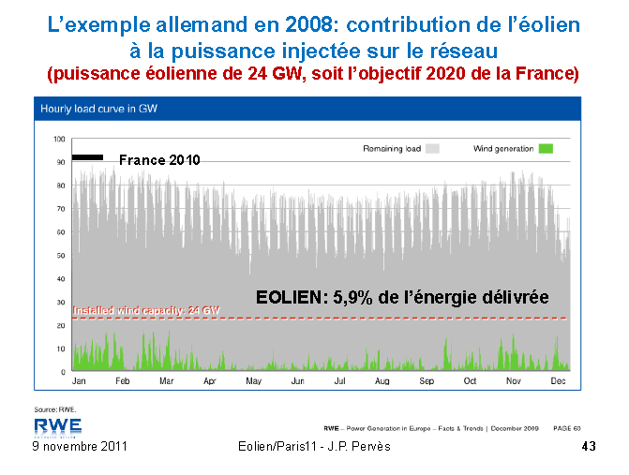
GRAPHE Numéro 1

4. L'énergie éolienne -ses bornes et son avenir :
4.1- La machine éolienne
Il s'agit de machines technologiquement matures. La puissance unitaire est de l'ordre de 5 à 6 MW. La génératrice peut-être une machine synchrone ou asynchrone mais elle tourne à vitesse constante car elle est couplée au réseau et la fréquence de celui-ci est fixée à 50 périodes avec une tolérance de variation très faible.
Par contre l'énergie débitée par la génératrice est une fonction qui varie comme le cube de la vitesse du vent (et non de la vitesse de rotation qui, elle, est constante comme indiqué ci-dessus). Car c’est la vitesse du vent qui entraîne les pales lesquelles créent le couple moteur pour entraîner la génératrice. C'est donc le couple C qui va varier en fonction de la vitesse du vent sur les pales et non pas la vitesse de rotation de la machine qui est constante
Cette vitesse de rotation ω va traduire la puissance transmise par les pales à la génératrice : cette puissance C ω est maximum pour une vitesse du vent compris entre 50 et 90 km/h.
-Au-delà de 90 km/h les éoliennes sont arrêtées pour éviter la destruction des pales.
-En dessous de 15 km/h elles tournent souvent mais produisent très peu d'énergie pour les raisons évoquées ci-dessus.
Actuellement on ne peut plus espérer améliorer beaucoup le rendement aéraulique qui atteint 50 % pour une limite théorique qui résulte des calculs, de 59 % (loi de Betz).
4.2-Le rendement (fourniture d’énergie) des systèmes de production éoliens (ou du champ d'éoliennes) s'exerce entre 16 et 25 % du temps calendaire environ. Ce sont des valeurs mesurées et elles résultent essentiellement de la distribution dans le temps, de la vitesse du vent pour une zone déterminée.
Les meilleurs rendements s'obtiennent avec les implantations offshore.
Mais on mesure déjà une double limitation dûe :
-à la valeur nominale de la vitesse du vent
- à la distribution de cette vitesse au fil du temps sur le gisement éolien considéré.
Voir ci-dessous le GRAPHE Numéro 2.
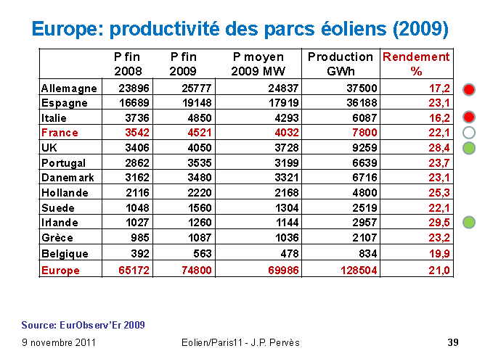
GRAPHE Numéro 2

4-2-1 : Production pour la France :
-puissance installée 5600 MW avec 3500 éoliennes à la fin de l’année 2010 (et 6325 MW à la fin de l'année 2011), avec une production de 6 510 000 MWh soit 2,04 % de la production totale d'électricité en France en 2010.
Voir les GRAPHES 3 et 4
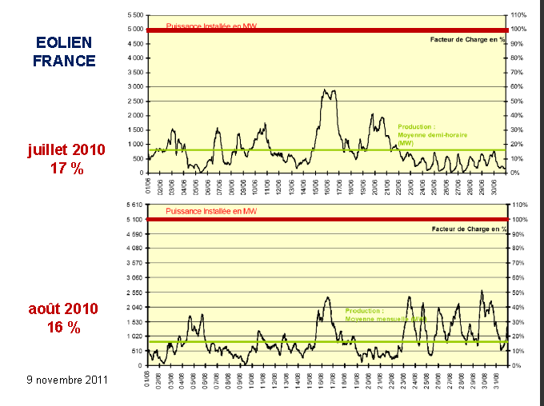
GRAPHE Numéro 3

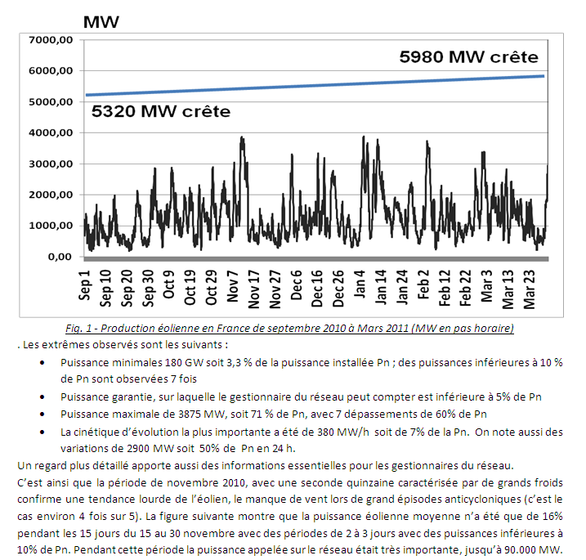
GRAPHE Numéro 4

4.2-2- production pour l'Allemagne, pour la période du 18 au 21 janvier (trois jours) et pour une puissance installée de 29 000 MW, le 19 après-midi la sous-estimation était de 7500 MW et quelques heures plus tard c'était l'effet inverse : la surestimation était de 4000 MW. Il a donc fallu mobiliser 11 500 MW dans des centrales d’appoint (Gaz-fuel…), qu'il a fallu mobiliser dans le sens de l'arrêt puis du démarrage en moins de 4 heures.
Sur l'ensemble des mois de janvier -février on a compté six épisodes dont l'amplitude de variation de l'erreur de prévision à 24 heures a été supérieure à 6000 MW en moins de 6h (voir GRAPHE numéro 5)
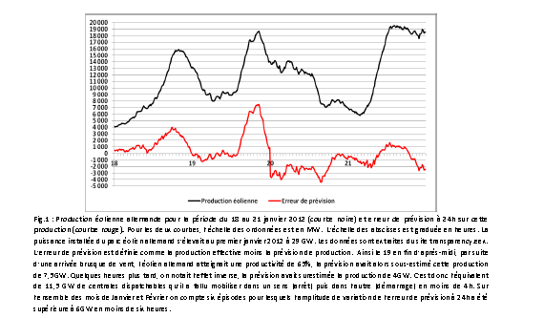
GRAPHE Numéro 5

4.2.3-Comparaison des productions dans les deux systèmes Allemagne –France : on note donc des comportements analogues au sujet de l'intermittence de cette production électrique mais surtout on relève, outre la très faible contribution à la consommation, que presque toujours pour les périodes de froid, la contribution éolienne est négligeable. Car ces périodes coïncident avec des hautes pressions (donc vent nul). On retrouve cette situation quatre fois sur cinq épisodes en moyenne.
Le GRAPHE numéro 6 montre la situation en France avec la variation quart d'heure par quart d'heure du 23 janvier 2012 au 19 février 2012, des puissances réelles débitées et fournies par les moyens de production différents, à savoir :
-nucléaire-éolien (pour la France) et solaire ( pour l'Allemagne)
II faut lire ces courbes comme étant le rapport de la puissance atteinte, durant l'intervalle de temps considéré, par chacun des moyens évoqués, par rapport à une puissance installée de 1000 MW.

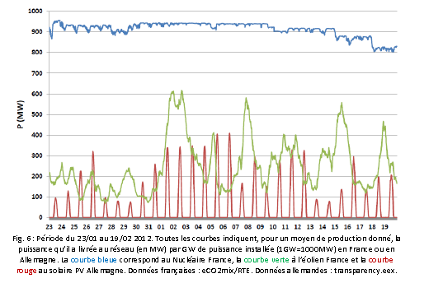
GRAPHE Numéro 6

On voit donc que par rapport à la courbe de couleur bleue (nucléaire) adaptée pour l'essentiel de la consommation à mieux que 90 % à la demande sur le réseau, l'éolien débite de façon très hachée. (Car ces courbes ne sont que la traduction de la "régularité" de fonctionnement de la puissance atteinte pour chaque type de générateur sur l'échelle du temps. Le consommateur, lui, est intéressé par l'énergie fournie et pas simplement par la puissance atteinte par un type de générateur à un moment donné). Et la relation qui relie ces deux grandeurs est toujours énergie (en MWh)= puissance(en MW) x la durée (en heures) de production à ce niveau de puissance.
Toutefois la courbe journalière de consommation en temps réel (GRAPHE numéro 7) comporte des variations de débit de 900 à 1000 MW par heure, c'est-à-dire de l'ordre de celle constatée habituellement dans la production éolienne (voir GRAPHE numéro 8)
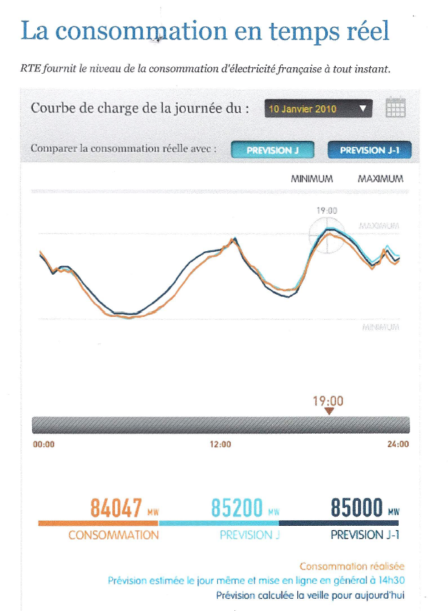
GRAPHE Numéro 7

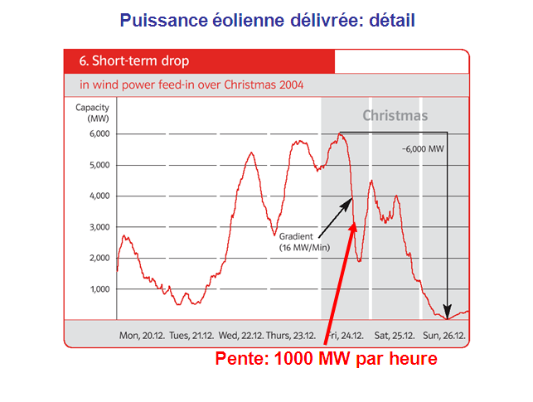
GRAPHE Numéro 8

4.2.4 conclusion : C'est la prévision de ces variations qui est difficile à juguler (retour sur le GRAPHE numéro 5), en regard de la cinétique de production éolienne, surtout lorsque le vent est défaillant !
4.3. Les remèdes imaginés pour parer à l'instabilité des prévisions :
Nous avons donc indiqué que cet handicap majeur d'une énergie intermittente n'offrait qu'une faible contribution à l'équilibre nécessaire entre la production et la consommation instantanée et d'électricité (que ce soit au plan national au plan européen avec des réseaux encore faiblement interconnectés.
Pour remédier à cette faiblesse il a été imaginé plusieurs moyens d'action :
- d'abord des moyens de remplacement (turbines à gaz-chaudière fuel ou à charbon-)
-ensuite le foisonnement des productions intermittentes éoliennes, à l'échelle européenne en considérant "les différentes zones climatiques (par exemple mer du Nord-Baltique-Méditerranée) ce qui suppose des réseaux de transport interconnectés puisqu'il s'agit du transfert de la production électrique éolienne de zones ventées vers des zones calmes.
-Enfin le stockage d'énergie électrique excédentaire de la production éolienne par grand vent (je n'aborderai ce problème très complexe qu'au travers d'une étude très indicative car la solution industrielle n'existe pas à ce jour).
4.4..Examinons chacun de ces moyens destinés à pallier à la "fugacité de la production électrique d'origine éolienne".
4.4.1-certains scénarios supposent un déploiement massif de ces énergies intermittentes avec pour "remède" à l’intermittence, le développement par exemple de moyens de remplacement à base d'énergie fossile. Il est alors nécessaire que les moyens de remplacement de production existent et soient prêts à débiter, dès lors que le vent disparaît au faiblit (on verra plus loin le cas où l'excédent de production éolienne survient), et que ces moyens soient maintenus dans des conditions de démarrage entraînant des inconvénients ci-après précisés.
Car ces machines (turbines à gaz-chaudière fuel ou à charbon-) ne peuvent pas être opérationnelles si la prévision n'a pas permis de les amener à la situation thermique de prise de charge et cela représente toujours quelques heures de préparation. Dans le cas contraire, c'est-à-dire maintenir ces appareils thermiques à l'état chaud conduit à des conditions de maintenabilité et de fonctionnement détestables avec un très mauvais rendement thermodynamique, une forte production de CO2, et un amortissement extrêmement difficile à réaliser des lors que ces machines ne débitent pas de façon continue.
La seule machine de montée en puissance immédiate (quelques minutes) sans préparation préalable est constituée par les turbines hydrauliques : mais la puissance à mobiliser est extrêmement limitée
Dans tous les cas, l'investissement pour les moyens de remplacement double celui de l'appareil éolien et accroît la pollution Gaz carbonique (la séquestration du CO2 pour les machines à combustibles fossiles en est malheureusement au stade des études avec un ou deux projets pilotes) .
C’est, cependant, et actuellement, la politique qui est développée mais en négligeant la réalité technique (voir le texte des différents articles repérés dans les documents 1 à 10- dans les pièces annexes jointes, toutes issues de la conjoncture allemande après leur sortie du nucléaire prononcée voici un an : il s'agit de retours d'expériences et non pas de résultats d'études livresques).
4.4.2-l'autre possibilité est "le foisonnement" par solidarité des productions intermittentes.
Mais cette fois il consiste à créer la solidarité des productions intermittentes des différentes zones climatiques ( couplage entre le vent des mers du Nord ,la Baltique et le soleil du bassin méditerranéen).
4.4.2.1.D'où la question : "Quelle est la réalité d'un foisonnement efficace" ?
Regardons d'abord quelques sujétions techniques liées à un pareil concept :
4.4.2.1.1- le premier point est celui de la prévision météorologique car il ne faut jamais oublier que production égale consommation à chaque instant en matière d'électricité. Or l'obligation de réguler précisément la production d'électricité pour l'accorder à une consommation instantanée variable selon les cycles journalier, hebdomadaire, et saisonnier, est impérative. Elle réclame une planification des productions des réseaux européens interconnectés et la mise en place de centrales de secours fonctionnant à temps très partiel.
Quid de la prévision ? la production éolienne est prévisible à court terme (de quelques jours à quelques heures) et pourtant les erreurs sont importantes. En effet, la puissance délivrée est une fonction au cube de la vitesse du vent : or il n'est pas possible de prévoir la vitesse du vent mieux qu'à 20 % dans le meilleur des cas, ce qui donne une variation de puissance de 60 % et cela même avec des prévisions à 8h00 d’intervalle. Il est donc illusoire d'utiliser les prévisions de puissance, contrairement à ce que certains organismes prétendent quant à la prévision météorologique. En effet souvent la vitesse du vent est prévue par exemple à 60 km/h en moyenne avec des rafales à 90 km. Dès lors 30 % d'écart sur la vitesse du vent donne 90 % d'écart sur la puissance d'où les énormes difficultés de prévision compatibles avec la montée (ou la diminution) en puissance des machines à flamme, machines dites de remplacement.

4.4.2.1.2.-Le second point est celui de l'interconnexion matérielle des productions des différents gisements de vent, ce qui implique, des lignes à haute tension de liaison.
Examinons cet aspect technique :
Les lignes haute tension (de 700 à 765 kV en courant alternatif et jusqu'à 1000 kV en courant continu), nécessitent des pylônes de 35 à 50 de hauteur. Le trajet moyen est d'environ 50 km entre une centrale et l'utilisateur et fait perdre de 7 à 8 % d'énergie transportée (y compris la basse tension et y compris le rendement des transformateurs).
Le prix d'une ligne aérienne transportant 2000 MW sur 1000 km est de l'ordre de 1 milliard d'euros hors appropriation du terrain. Quant aux lignes enterrées à haut voltage, elles sont trois fois plus chères et ne transportent que 33 % du courant : le coût est donc multiplié par 9 ou 10. Et les lignes sous-marines sont 20 fois plus chères comme par exemple la ligne entre l'Angleterre et le continent.
En outre , pour transmettre à grande distance il faut des générateurs électriques capables de produire assez d'énergie réactive : c'est un déphaseur dont le prix est de l'ordre de 5 millions d'euros.
En regard des pertes, les lignes haute tension en courant continu ont moins de pertes à partir de 300 km : elles sont compétitives à partir de 500 km et les frais sont réduits à partir de 1000 km. Le courant continu évite la synchronisation entre réseaux indépendants mais implique l'utilisation de thyristors de puissance en série pour aller au-delà de 6 kV et constitue une solution intéressante pour des interconnexions de réseaux indépendants.
Mais ces considérations étant faites, quels que soient les lignes, le coût de transport ne changera pas significativement.
4.4.2.1.3. Corollaire du "foisonnement" des lignes à haute tension-Il s'avère donc maintenant que ce n’est plus le nombre de lignes à haute tension pour interconnecter les centrales nucléaires longuement décriées par les antinucléaires, qui vont dominer le paysage mais le nombre de lignes haute tension nécessaires au "foisonnement" des énergies intermittentes.
Faisons une approche rapide mais précise :
La France a un réseau très haute tension autosuffisant en regard de la production des réacteurs nucléaires. La longueur moyenne de transport est de 100 km et la longueur totale de ces lignes est de 12 000 km en France.
Les projets éoliens actuels en Europe conduisent à une puissance installée de l'ordre de 190 000 MW en 2030. Il faudrait donc transporter sur 2000 km environ, la moitié d'une puissance éolienne égale à 26 % de la consommation, pour alimenter les zones situées en anticyclone, à partir des zones traversés par une dépression,.
A raison d'une utilisation moyenne des centrales nucléaires à 50 %, l'Europe, pour utiliser le foisonnement" entre le Nord ( mer du Nord-Écosse-Irlande) et le sud (Espagne et nord de la Méditerranée), devrait transporter une puissance éolienne de 100 000 à 110 000 MW soit à raison de 18 lignes chargées à 6000 MW. Et ceci en considérant que les lignes haute tension sont utilisées à moitié de leur puissance de transfert afin de limiter les pertes en ligne. Ce qui représente l'ajout de 36 000 km de lignes, et nécessitera l'implantation de 140 000 pylônes.
4.4.2.1.4. Les conséquences, conduisent à plusieurs remarques :
-Dans le cas d’un excédent de production, à un moment où les conditions de vent sont favorables mais la consommation est faible, les lignes risquent d'être surchargées et de ne plus pouvoir transmettre de puissance : une panne peut survenir et se propager de proche en proche sur le réseau D'où l'obligation de mettre des interrupteurs automatiques qui isolent le décrochage dans des régions limitées du réseau et empêchent les pannes de se propager. (Voir l'exemple précis annexe document numéro 8). Ainsi pour illustration, -Au Danemark et en Allemagne, le réseau a été ou doit être renforcé pour distribuer au loin les sursauts locaux d'énergie éolienne. Le réseau en Irlande a interdit tout nouvel apport d'énergie éolienne tant que son réseau n'est pas renforcé.
-- Les pertes en ligne sur ce réseau de 36 000 km de long en très haute tension s'élèveraient à 25 %, c'est-à-dire du même ordre que les pertes d'un stockage/turbinage. Ce qui a conduit à cette phrase célèbre de Carol.A.Overland "ce que le vent donne, les pertes en ligne le reprennent".
-le transport c'est trois fois plus de pylônes que de mâts d'éoliennes pour une puissance de 100 000 MW (50 000 éoliennes de 2 MW en Europe et mer du Nord)
-notons "malicieusement" que les lignes très haute tension servant au transport de la production électronucléaire sont les seules dénoncés, par les antinucléaires , comme étant nocives à la santé-
Le prix de revient :il faut compter de 2 à 4 milliards d’euros en zone urbaine pour transporter 1000 MW sur 1000 km auxquels s'ajoutent les frais financiers soit un à deux euros par mégawatt heure si la ligne est utilisée à 17 % pour de l'électricité intermittente, frais aux auxquels il faut ajouter les pertes par effet Joule, le système pour régulation réactive, les stations de transformation en bout de ligne et l'entretien.
-Dans toutes ces appréciations ne sont pas comprises, bien sûr l'investissement propre relatif aux éoliennes et pour leur implantation. Il ne s'agit ici que du transport au titre des énergies intermittentes. (Voir le paragraphe numéro 5 pour l’investissement).
4.4.2.2. Commentaires corroborés par le retour d'expérience de l'Allemagne :
Vous allez me rétorquer, arrivé à ce stade de la lecture, qu'il ne s'agit que des propos .d'un opposant aux éoliennes, et en l'occurrence, de moi-même ! Alors, vérifions au travers de quelques commentaires "acides" de plus en plus nombreux et émanant de grands pays industriels comme l'Allemagne, qui assume à ce jour 24 000 MW sous forme d'éoliennes ce qui est, notons le au passage, l'objectif de la France à l'horizon 2020. Et tous ces commentaires correspondent à des réalités conjoncturelles de ce jour .
En voici quelques extraits, les documents complets étant annexés à la présente note.
-Le réseau doit accepter toute énergie renouvelable dès qu’elle se présente (document annexe numéro 1)
-le monopole du réseau est toujours responsable des incidents et des refus d'accès au réseau (document annexe numéro 2).
Les amendes qui en résulteront seront reportées sur les consommateurs d'électricité par le truchement des tarifs appliqués.
-L'Allemagne commence à mesurer les conséquences de ses décisions et de son action individuelle ( annexe document numéro 7), en qualité de pays individuel et non pas au titre d’une action européenne (arrêt des réacteurs nucléaires et compensations avec les énergies intermittentes et générateurs à flamme. (annexe document numéro 3 –annexe document numéro 4- annexe document numéro7)-(annexe document numéro 9).
-le développement du réseau est très insuffisant (annexe document numéro 3 et annexe numéro 5-annexe document numéro 2-annexe document numéro 1)-(annexe document numéro 11).
-la parole politique prime la réalité technique. (Document numéro 6)
-"sursaut" d'énergie éolienne (ou solaire) trop abondante conduisant à demander aux producteurs classiques (énergie nucléaire) de réduire leur production. (Annexe document numéro 8).
-L'énergie européenne est fossile à 80 % quel que soit le discours médiatique en France et en Allemagne (annexe document numéro 10).
4.4.3 Le stockage de l'énergie par stockage de l'hydrogène (pour conversion ultérieure en électricité). (Je laisse de côté la possibilité de réduire la demande d'électricité car elle va à l'encontre du niveau de vie, même en agitant le terme subtil "d'économie"…)
En l'occurrence cette autre possibilité est celle de stocker de l'hydrogène produit par électrolyse, à partir de l'électricité d'origine éolienne, et cela en période excédentaire de production c'est-à-dire par grand vent. Le stockage massif complèterait un foisonnement efficace au niveau de l'Europe.
Le concept est séduisant mais cette solution est encore très problématique car les installations d'électrolyse ne fonctionneraient que 2000 à 3000 heures par an. Et ne permettraient de stocker que quelques dizaines de pour cent de l'énergie produite en restituant seulement moins de la moitié de celle-ci, compte tenu du faible rendement du processus, si l'on veut que l'énergie stockée sous forme d'hydrogène soit récupérable sous forme d'électricité.
En 2010, la puissance électrique installée dans le monde était de 4 400 000 MW et les stockages opérationnels représentaient moins de 3 % de la puissance mondiale totale, dont la presque totalité l'était au travers des Stations de Transfert par Pompage (STEP c'est-à-dire remplissage des barrages par turbinage) soit environ 140 000 MW tout le reste étant marginal ( citons l'air comprimé batteries, volant d'inertie, batteries Redox- dont le total de ces procédés cotise pour 0,0 23 % de l'ensemble du stockage).
Résultats d'une étude préliminaire- Présentons donc les résultats d'une étude sur le stockage de l'énergie par production d'hydrogène dans la perspective de 2030.
L'avantage d'une production d'origine éolienne est qu’elle peut être projetée plusieurs dizaines d'années en avant, dès lors qu’il est improbable que le gisement éolien varie à la surface du continent : aussi, la prévision de fonctionnement peut être basée sur les mesures effectuées à ce jour.
4.4.3.1.Schéma technique : le processus éolien alimente en électricité les électrolyseurs. On stocke l'hydrogène et on produit ensuite de l'électricité. Mais les électrolyseurs ne sont mis en route qu'au-dessus d'un seuil de production de l'éolien. En dessous de ce seuil l'électricité produite par les éoliennes est directement injectée sur le réseau. On retrouve donc bien la notion de foisonnement par utilisation directe sur le réseau ou utilisation indirecte par restitution d'électricité lorsque le besoin s'en fait sentir.
4.4.3.2.Après cet énoncé séduisant, voici quelques chiffres :
-Europe en 2030-la puissances éolienne sera de 187 500 MW et la période de production étudiée, de septembre à mars qui est la période la mieux ventée.
Ce seuil est alors fixé à 45 000 MW, par expérience du gisement éolien ; (voir ci-dessus). L'énergie produite au-dessus de ce seuil est délivrée aux électrolyseurs.
-Soit 10,8 % de la production totale éolienne (21,6 térawatt-heure)
-le parc électrolyseurs fonctionne alors 29,6 % du temps soit 1500 heures sur un total de 5090 heures.
On constate que les cinétiques d’évolution sont très rapides.
Variation de plus de 67 000 MW en 18 heures le 11 novembre -et périodes d'arrêt longues soit 15 jours.

Avec un rendement de restitution du procédé utilisant hydrogène pour fournir de l'électricité, évalué à 35 %, on ne récupérera que 7,6 térawatt-heures électriques ou 3,8 % de l'énergie électrique produite par les éoliennes en 7 Mois.
Alors les électrolyseurs fonctionneront entre 10 et 15 % de leur temps et le seul coût d'amortissement serait de l'ordre de 135 €/par mégawatt heure, à ajouter au coût de production de l'éolien, à celui de l'amortissement du stockage hydrogène et au coût d'exploitation de l'usine de stockage.
5. Un aperçu des investissements que représente le développement des générateurs éoliens en France :
5.1. Exposé des investissements au travers de GRAPHES.
Quelques graphes vont nous éclairer
-le GRAPHE N° 9 précise deux chiffres pour l'année 2009-l'investissement on shore est d'environ 1700 €/kW installé et l'investissement Off shore est compris entre 3000 et 4000 €/KW installé

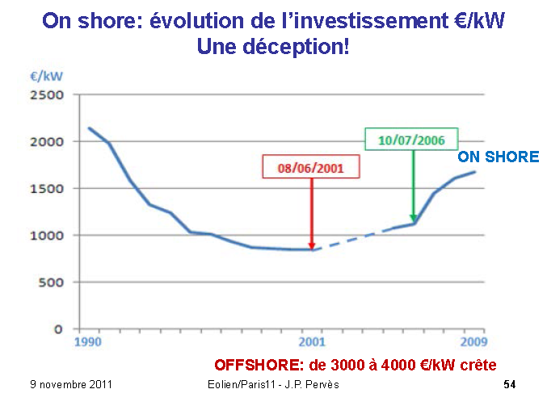
GRAPHE Numéro 9

Ces chiffres se retrouvent effectivement par exemple avec le GRAPHE 10 qui donne un résultat de 3500 K€/MW installé (soit encore 3500 €/KW installé).
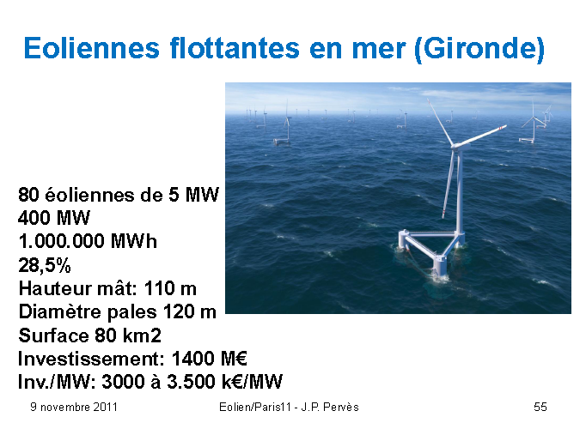
GRAPHE Numéro 10
-le GRAPHE 11 donne le résultat global suite aux décisions du Grenelle de l'environnement de 2008, soit 25 000 MW installés en 2020 (dont 6000 MW offshore).
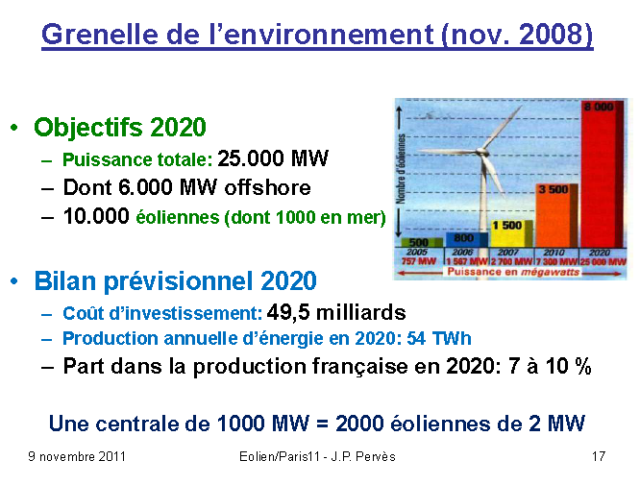
GRAPHE Numéro 11

Le total ressort donc à 49,5 milliards d'euros ce qui donne un prix moyen de 1980 €/KW installé.
5.2. Amortissement. En regard de ces chiffres d'investissement, quel est l'amortissement calculé ?
Le GRAPHE 12 le précise et le compare à celui résultant pour un réacteur électronucléaire de 1600 MWe fonctionnant à raison de 85 % de son temps calendaire.
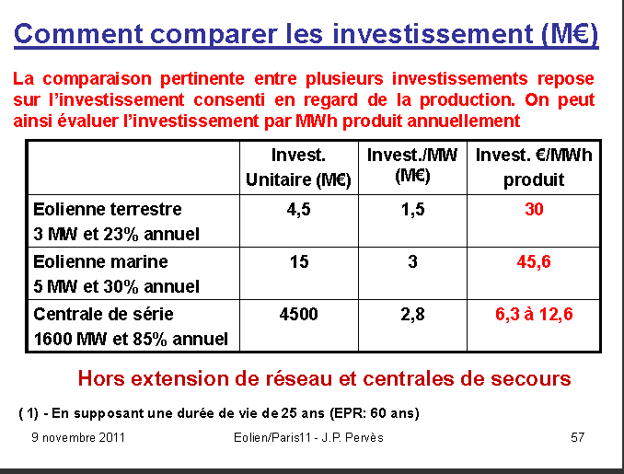
GRAPHE Numéro 12

On constate donc que l'éolien on shore est de 2,4 à 4,8 fois plus cher à amortir que la centrale électronucléaire et que l'éolien offshore est de 3,65 à 7,30 fois plus cher à amortir que la centrale électronucléaire.
Mais tout ceci étant considéré hors réseau d'interconnexion et hors système de production de remplacement (généralement systèmes à flamme et combustible fossile-des exemples chiffrés sont donnés dans le texte de l'annexe document numéro 9 ).
Une dernière remarque : cet amortissement est à considérer à partir d'une durée d’existence d'au moins 25 ans pour les générateurs éoliens, ce qui est sans doute très ambitieux pour des machines de cette catégorie.
5.3.En conclusion partielle il ressort que l'énergie éolienne qui est par définition intermittente, coûte extrêmement cher par rapport aux moyens actuels de production de la France, et génère seulement un peu d'énergie électrique mais beaucoup de CO2 par les moyens de remplacement qu'il réclame.
6. Remarques concernant l’émission de CO2 et la "prolifération" des lignes à haute tension, par suite du développement du processus éolien.
Le GRAPHE 13 donne des indications d'émissions de gaz à effet de serre en fonction des générateurs électriques. Et on peut voir que l'éolien, du fait de ses centrales de remplacement à flammes en général, tendrait vers des valeurs de 200 g de CO2 éq/KWh, alors que le générateur lui-même éolien se situe entre 11 et 14 g de CO2 par KWh.
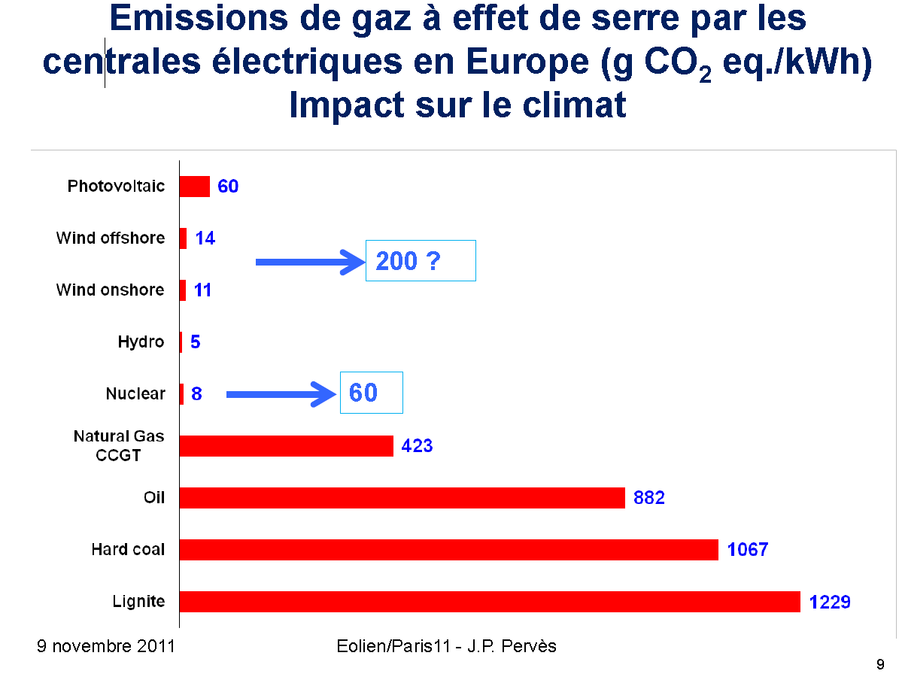
GRAPHE Numéro 13

Donnons un exemple concret : en 2011, l'Allemagne a subi une nouvelle augmentation des émissions de CO2 dues à la part croissante de la combustion du lignite. Et le "pont" fossile transitoire qu'elle est obligée d'envisager (29 centrales à gaz-17 centrales à charbon) du fait de la réduction de la production d'énergie nucléaire qui est plus rapide que la compensation en énergies renouvelables, l’empêchera d'atteindre vraisemblablement son objectif de réduction de CO2 qui était une diminution de 40 % entre les années 1990 et 2020.
Il est assez paradoxal de constater que ce problème de pollution par gaz à effet de serre n'est plus présenté comme étant particulièrement aiguë comme il était voici quelques années à propos du "réchauffement climatique". (On constatera plus loin qu'il en est de même en ce qui concerne les lignes à haute tension suivant qu’elles transportent du courant électronucléaire ou du courant électro éolien…).
Il est vrai que La Fontaine l’avait déjà prévu lorsqu'il avait conclu de la façon suivante : "selon que vous serez puissant ou misérable les jugements de cour vous rendront blanc ou noir…"
7. Impact du développement de l'éolien au niveau de l'emploi sur le territoire national :
On peut penser, au premier abord, que ce choix d'un développement important des moyens de générateurs éoliens d'électricité, extrêmement coûteux comme nous venons de le constater, va permettre au moins de créer des emplois en France et de ce fait peser sur le fléau que représente le chômage.
Il va suffire des trois GRAPHES suivants pour préciser l'impact que ce choix va produire à terme.
Les GRAPHES 14 et 15 indiquent que ce type de matériel est essentiellement fabriqué par Vestas au Danemark-Enercon en Allemagne-Gamesa en Espagne-Repower en Allemagne- Nordex en Allemagne -Général Electric Wind aux USA –Sinovel et Dongfang en Chine. On peut voir que la France à partir de ces graphes ne pèse guère plus que 1 à 2 %.
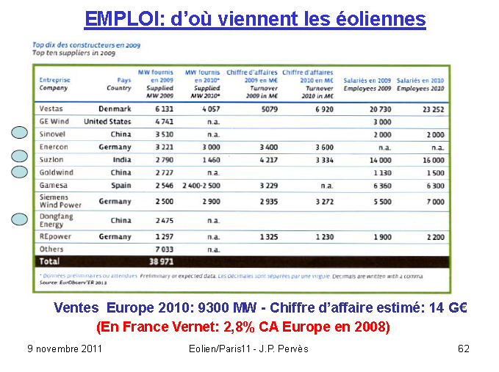
GRAPHE Numéro 14
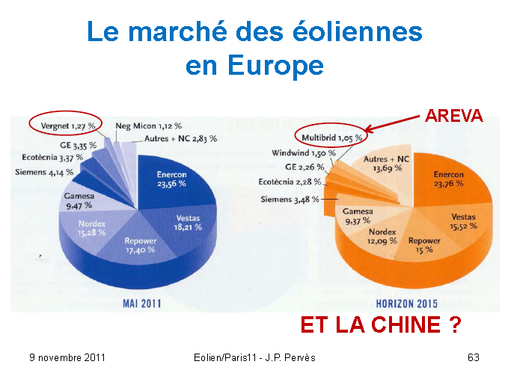
GRAPHE Numéro 15

Le GRAPHE 16 rappelle que pour les installations on shore, l'importation de ce matériel représente de 70 à 80 % de l'activité
Pour les installations offshore cette activité importée représente de l'ordre de 60 %. Donc le pourcentage restant, soit 40% pourrait intéresser l’emploi en France si tant est que celle-ci s'équipe en matériel maritime lourd qui est, un outre très spécifique pour l'implantation et le montage des éoliennes offshore.
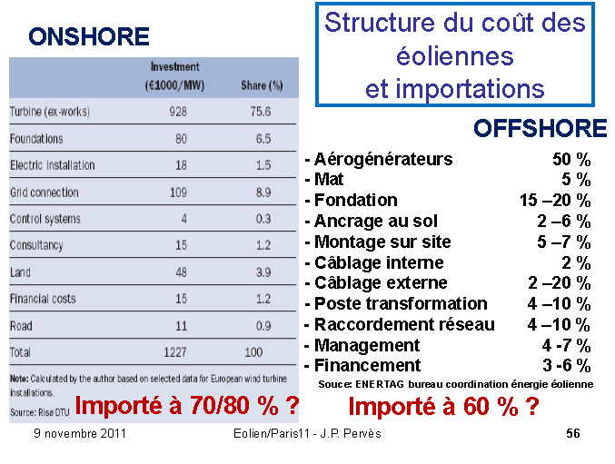
GRAPHE Numéro 16

En définitive l'impact en matière de main-d'oeuvre française sera très faible au niveau de l'emploi sauf peut-être sur les équipements que nécessitent les ports de transit et de desserte de ces chantiers éoliens.

8 . Conclusion générale .
Le mix énergétique, au travers de la transition énergétique est une notion technique qui montre l'improvisation, ou pire, la propagande, véhiculée au travers de diverses affirmations basées essentiellement sur le dogme de l'énergie éolienne, au travers de la notion d'énergie indéfiniment renouvelable.
L'analyse actuelle montre que le scénario accordant une place importante à l'éolien n'a pas le niveau de sophistication industrielle adaptée à la production électrique, dont le fonctionnement sans à-coup est essentiel pour la viabilité de l'industrie et le confort des citoyens.
Les idéologues qui ont obligé le réseau à accepter toute énergie renouvelable dès qu'elle se présente, ne croyaient pas à agir contre une contrainte technique mais contre des monopoles verticaux sur la défensive : le résultat technique est maintenant là, et les réseaux se trouvent de ce fait de plus en plus fragilisés. Maintenant que l'éolien et la cogénération se développent, il devient urgent d'adapter les règlements aux réalités physiques acceptables et acceptées par le réseau. Car nous pouvons affirmer qu’en matière d'énergie, l'idéologie est mauvaise conseillère.
La situation de l'Allemagne au plan de la fourniture d'électricité en est l'exemple précurseur. Sa production électronucléaire était d'environ 22 % (elle avait même atteint 31 %) : elle a été ramenée actuellement à environ 15%. Et son exemple constitue désormais un modèle incontournable quant aux résultats industriels, bons ou fâcheux !
Enfin, au plan financier, est-il raisonnable d'imposer ce fardeau qui va accroître inexorablement le prix de l'électricité dont les projections actuelles en France indiquent que le prix mensuel moyen de production en France était en janvier 2010 de 51,8 euros par MWh et sur toute l'année 2010 qu'il a été de 47,5 euros par mégawatt heure (alors qu'il était de 72 € le MWh pour la moyenne européenne). Et que la prévision 2020 conduit à un prix estimé de 82 € par mégawatheure pour la France (source Président de la CRE 9 novembre 2011)
Un dernier exemple est celui du Japon où l’arrêt brutal de la production électronucléaire (25% du total) s'accompagne d'un formidable renchérissement de l'énergie électrique dans le pays jusqu'à mener au déséquilibre du commerce extérieur et à une baisse importante du produit intérieur brut. Et le redémarrage contraint et forcé de deux réacteurs électronucléaires au début du mois de juillet 2012 traduit bien le fait qu'une transition énergétique concernant les modes de production d'électricité ne se décrète pas et doit au contraire longuement s'adapter.
Ne serait-il pas opportun que les décisions politiques soient fondées non pas sur le dogme, mais après examen des conclusions d'hommes compétents au plan technique ? J'ose dire que ce n'est pas le cas aujourd'hui et l'affirmation péremptoire de la chancelière Angela Merkel (document numéro 6) à savoir "la transition (énergétique) est faisable telle que nous l'avons décidée il y a un an)" , ou encore, en France, la décision française non moins péremptoire d'implanter des milliers de mégawatts éoliens offshore dans le nord et dans l'ouest de la France, destinés à être opérationnels à l'horizon 2030, n'empêcheront pas de se heurter au fur et à mesure de l'avancement du projet, à la dure réalité des vérités techniques que j’ai tenté de rappeler ci-dessus.
Et si je voulais formuler un jugement beaucoup plus technique et notamment relatif à celui de l'éolien je reprendrais volontiers la conclusion de M. Jean-Pierre Pervès, qui était la suivante :
"-les éoliennes sont matures
-elles présentent un intérêt réel "mais limité"
-pour les pays qui produisent leur électricité avec des combustibles fossiles
(et qui subiront une taxe carbone croissante)
-pour les îles éloignées du continent (qui brûlent du pétrole).
-Les pics et les creux éoliens seront coûteux à gérer dans une Europe interconnectée. Ils fragiliseront les réseaux.
-L'intérêt CO2 est très limité en France avec une électricité très peu carbonée :
-l'éolien marin sera très coûteux
-l'emploi national restera marginal (sauf peut-être dans les ports)
-l'investissement réseau/secours sera énorme : 400 milliards d'euros
-les pressions politiques et les lobbys énergies renouvelables sont prépondérants."
GRAPHE numéro 17 : "une perspective d'avenir…"
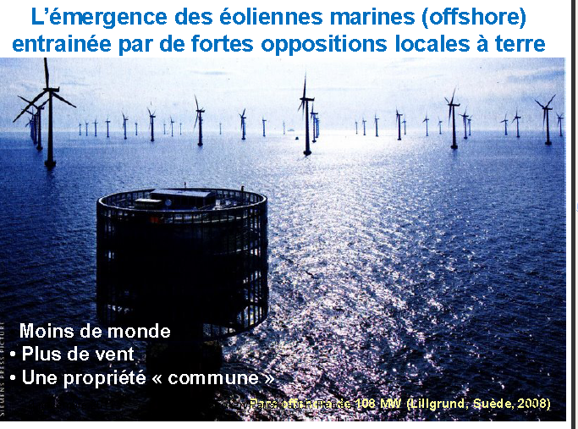
GRAPHE Numéro 17

Le 15 juin 2012
MARTIN Jean-Paul-ingénieur retraité du Commissariat à l’énergie Atomique et aux énergies alternatives –
Représentant de l'Association des Ecologistes Pour le Nucléaire (AEPN) dans les commissions locales d'information (CLI) du Cotentin soit respectivement de la CLI de Flamanville-de la CLI AREVA La Hague- et de la CLI de l'ANDRA Digulleville

ANNEXES-Documents numérotés de 1 à 11

-
Annexe -Document Numero 1

AFP, Mise à jour : mercredi 23 mai 2012 16:49

Merkel tente de reprendre la main face à une sortie du nucléaire qui patine

Un ministre congédié à la hâte, des cafouillages dans le solaire comme dans l'éolien, et la menace diffuse de coupures de courant : l'Allemagne, qui voudrait être un modèle de sortie du nucléaire, voit patiner sa transition énergétique.
AFP
La chancelière Angela Merkel réunit mercredi à Berlin les chefs des puissants Etats régionaux pour redonner des couleurs à la "Energiewende", processus pour sortir le pays à grande vitesse du nucléaire, d'ici 2022.
L'enlisement de cette transition énergétique, annoncée peu après la catastrophe de Fukushima et en totale rupture avec la stratégie auparavant "pro-atome" de la chancelière, a déjà fait une victime.
La semaine dernière, Mme Merkel a congédié de manière fort sèche son ministre de l'Environnement Norbert Röttgen, jugé responsable par ailleurs d'une cuisante défaite du camp conservateur lors d'un scrutin régional majeur.
La chancelière, parlant d'une nécessaire "rupture d'ordre personnel", a nommé à sa place l'un de ses principaux bras droits, Peter Altmaier. Commentaire de la presse: la transition énergétique "devient l'affaire de la patronne".
Laquelle, après avoir mis au pas le ministère de l'Environnement, va devoir aussi faire plier les Etats régionaux.
Ceux-ci bloquent au Parlement une réforme censée rendre l'électricité photovoltaïque moins dépendante de l'Etat et moins coûteuse pour les ménages, en baissant le prix de vente garanti à ses producteurs.
Les Länder craignent que cette réforme n'aggrave les difficultés de cette industrie, moribonde pour cause de féroce concurrence chinoise.
Mais le solaire n'est pas le seul secteur à problèmes dans les énergies renouvelables, censées peser d'ici huit ans 35% de la production électrique allemande, contre 20% aujourd'hui, et prendre le relais des neuf réacteurs nucléaires encore en activité.
Berlin compte sur l'installation en masse de parcs éoliens en haute mer mais bute sur de gros retards.
Le géant industriel allemand Siemens subit par exemple des pertes à répétition en raison de son incapacité à raccorder en temps et en heure ces éoliennes marines au réseau terrestre.
Son patron Peter Löscher reconnaît avoir "complètement sous-estimé la complexité de ces projets".
Autre souci pour Mme Merkel: les centrales à gaz, censées se multiplier pour faire contre-poids aux renouvelables les jours de grisaille et d'absence de vent, manquent à l'appel.
"Pour de nombreux opérateurs, il n'est pas rentable de construire de nouvelles centrales à gaz car elles risquent de ne pas fonctionner assez pour être rentabilisées", explique à l'AFP un porte-parole de l'Agence fédérale des réseaux allemands.
Pour hâter la transition énergétique, l'Allemagne a décrété que l'électricité produite par des sources renouvelables était prioritaire sur le réseau, réduisant les centrales conventionnelles à gaz et à charbon au rôle de suppléantes.
Un autre défi de la chancelière mercredi est de convaincre les Etats régionaux de doper la construction de nouvelles lignes électriques, très impopulaires auprès des populations locales.
Selon le gouvernement, il faudrait 1.800 kilomètres de nouvelles lignes en particulier pour relier les industriels du sud du pays aux éoliennes du nord. Jusqu'ici seulement 200 kilomètres ont été construits.
L'état du réseau et les cafouillages de la transition valent à l'Allemagne de vivre avec la crainte diffuse d'un "black out", une coupure de courant généralisée.
Elle y a échappé l'hiver dernier, mais l'Agence des réseaux a reconnu que pendant les quelques jours de grand froid en février la situation avait été "très tendue", rendant nécessaire le recours à des centrales de réserve en Autriche.

Annexe Document Numéro 2

ANNEXE DOCUMENT NUMERO 3

(traduction libre et personnelle d’un collègue(M.CHAZALON) concernant deux articles de presse parus en Allemagne en avril et en mai 2012 )

THEMEN

Energie Eolienne
Ca parait paradoxal : le virage énergétique en Allemagne semble ne pas fonctionner sans les centrales fossiles nuisibles pour l’environnement.
En effet pour prévenir un risque croissant de blackout après la mise à l’arrêt l’année dernière de six centrales nucléaires, l’Agence de réseau propose d’assouplir les contraintes relatives aux émissions.
Des centrales archaïques qui du fait de leur impact négatif élevé sur l’environnement étaient à la veille de leur mise à l’arrêt définitif doivent être maintenues en service.
« Continuer à arrêter des centrales conventionnelles n’est actuellement pas supportable en Allemagne » est-il clairement dit dans le rapport des Autorités : « Vu la situation tendue présente et future, il est indispensable de suspendre les mises à l’arrêt que requerrait la protection de l’environnement »

L’Agence de réseau met en garde contre une aggravation

L’Agence de réseau (BNetzA) dépend du Ministère de l’Environnement. Elle est l’Organisme central en charge de la surveillance et la mise en œuvre du tournant énergétique. Dans son rapport rendu ces derniers jours public sur le quasi-blackout des mois derniers, son Président Jochen Homan met en garde contre une aggravation de la situation lors de l’hiver prochain. « La situation relative aux centrales a évolué négativement ».
En fait le nombre des mises à l’arrêt projetées de centrales est notablement supérieur à ce que l’on assumait jusqu’ici, souligne Homan en réponse à « Welt Online ». La raison principale serait que le fonctionnement de nombreuses centrales ne serait plus rentable à cause de la priorité d’injection sur le réseau des énergies renouvelables. A cela s’ajoutent les taxes supplémentaires dues aux émissions.

Il en résulte un manque, dans le sud de l’Allemagne particulièrement, de capacités de réserve, pour compenser les fluctuations du courant éolien et l’absence d’injection de courant photovoltaïque lors de l’hiver prochain. En août dernier encore les Autorités supposaient que d’ici 2014, 934 mégawatts seraient apportés par des centrales conventionnelles nouvelles et que la situation se détendrait ainsi.
Mais depuis la situation s’est retournée : au lieu de l’ajout d’un capacité de réserve on doit prendre en compte la mise à l’arrêt « de vieilles centrales thermiques » totalisant plus de 2600 mégawatts situées majoritairement en Allemagne du sud.

Le Groupement fédéral de l’Energie et de l’Eau voit son estimation confirmée. « La situation est particulièrement précaire en Bavière et dans le Bade-Wurtenberg » indique Hildegard Müller, Présidente de la gérance. « Sans nouvelle analyse de la situation on ne peut pas se permettre là de mettre simplement à l’arrêt de vieilles centrales ».

La classe moyenne redoute le blackout

La classe moyenne allemande met en garde contre les conséquences dramatiques du virage énergétique. On redoute « des blackouts si l’extension nécessaire du réseau de transport ne progresse pas avec une rapidité suffisante » indique à « Welt Online » le président de l’Association des entreprises familiales, Lutz Goebel. De plus les entrepreneurs seraient très préoccupés que le virage énergétique conduise à davantage de dirigisme et moins de compétitivité dans la politique de l’énergie.

L’Association veut en conséquence lors de son congrès remettre à Berlin ce vendredi au Ministre de L’Environnement Norbert Röttgen (CDU) un catalogue d’exigences en matière de politique énergétique. Dans le papier en possession de « Welt Online » les entrepreneurs plaident pour un tournant de la politique énergétique davantage porté vers l’économie de marché. Ainsi la fixation de prix imposés par l’Etat, tels que contenus dans la loi sur les énergies nouvelles (EEG) devrait être réduite ou complètement supprimée. Au lieu de cela on devrait autoriser l’indication de prix par le marché.

Violement critiquée par les entreprises familiales est « l’articulation du développement des renouvelables ». Il s’agit là de politique industrielle. Les mesures en faveur des énergies nouvelles telles le solaire et l’éolien ne prennent en considération qu’un aspect. Il faut aussi se préoccuper d’efficacité énergétique et d’économie d’énergie, est-il dit dans le catalogue d’exigences, le véritable but est bien finalement la protection du climat.

Soucis Concernant les prix croissants de l’énergie

Avant de construire de nouvelles installations de production à base d’énergie régénérative, il faudrait que les exploitants s’assurent que le courant produit arrive jusqu’à l’utilisateur, demandent les entreprises familiales. Goebel fait observer que des ruptures d’alimentation menacent parce que le réseau n’est pas développé assez vite : « Les lignes doivent être étendues avant que sur la côte davantage de courant soit produit par exemple par des parcs éoliens off-shore ».

Un souci pour les entreprises familiales est également le prix croissant de l’énergie. Le subventionnement de l’énergie solaire est un facteur dans ce sens. En effet par la loi EEG les coûts en sont répercutés sur le prix du courant et doivent être payés par les consommateurs. L’Association des entreprises familiales salue l’intention du Gouvernement Fédéral de réduire les subventions au solaire.

La loi correspondante est cependant en suspens au Bundesrat dans lequel l’union CDU/CSU et le FDP n’ont pas de majorité. « Les Présidents de Régions doivent prendre en considération l’intérêt des utilisateurs qui ne peuvent de façon durable subventionner une branche en payant leur courant3 dit Goebel. De tels domaines protégés en matière de politique industrielle sont de plus anti-innovations.

ANNEXE- DOCUMENT NUMERO 4

ENERPRESSE du 6 JUIN 2012 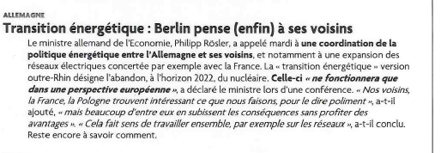

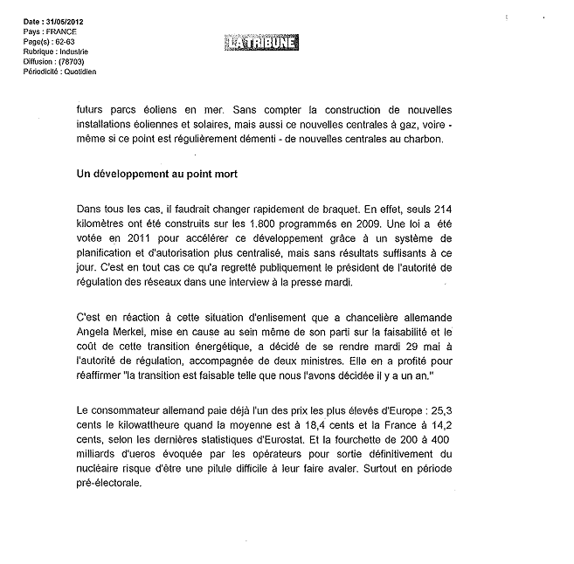

ANNEXE DOCUMENT NUMERO 11

ENERPRESSE 26 JUIN 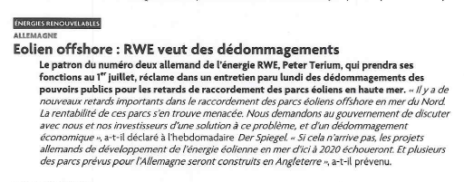

Aperçu de la biographie :
-l'éolien par Jean-Pierre PERVES
-intermittence et foisonnement de l'électricité éolienne de Hubert FLOCARD et Jean-Pierre PERVES. (Sauvons le climat)
-Dossier sur les coûts et les nuisances des éoliennes-groupe d'information sur les éoliennes (La Roche en Ardenne)
-European Wind Productions (mode de compatibilité).
-Professeur FOOS-données
-ProfesseurJacques FOOS et Yves de SAINT JACOB - ouvrage " Peut-on sortir du nucléaire ?"
- Pierre BACHER-ouvrage "l'énergie en 21 questions"
-ENERPRESSE
-Les défis du CEA
-la revue générale nucléaire éditée par la SFEN.
-L'éolien industriel en France-une contribution-
- quelles leçons peut-on tirer des difficultés de l'abandon de l'énergie nucléaire par l'Allemagne-de Reinhart W. Wettmann
- et nombreuses autres références bibliographiques.

